РЕШЕНИЕ

ГОРОДСКОЙ ДУМЫ МУНИЦИПАЛЬНОГО ОБРАЗОВАНИЯ
ГОРОД НОВОРОССИЙСК

от 26 мая 2020 года № 548
г. Новороссийск

О внесении изменений в решение городской Думы от 20 декабря 2016 года № 127 «О создании особо охраняемой природной территории местного значения муниципального образования город Новороссийск природной рекреационной зоны «Пионерская роща» и утверждении
Положения об особо охраняемой природной территории местного
значения муниципального образования город Новороссийск природной
рекреационной зоне «Пионерская роща»

В целях сохранения зеленых зон муниципального образования город Новороссийск, рассмотрев материалы комплексного экологического обследования планируемой территории для включения в состав особо охраняемой природной территории местного значения «Прилагунье», в соответствие с действующим законодательством, руководствуясь Федеральным законом от 14 марта 1995 года № 33-ФЗ «Об особо охраняемых природных территориях», Законом Краснодарского края от 31 декабря 2003 года № 656-КЗ «Об особо охраняемых природных территориях Краснодарского края», руководствуясь Уставом муниципального образования город Новороссийск, городская Дума муниципального образования город Новороссийск р е ш и л а:

1. Внести изменения в решение городской Думы от 20 декабря 2016 года № 127 «О создании особо охраняемой природной территории местного значения муниципального образования город Новороссийск природной рекреационной зоны «Пионерская роща» и утверждении Положения об особо охраняемой природной территории местного значения муниципального образования город Новороссийск природной рекреационной зоне «Пионерская роща» и пункт 1 решения изложить в следующей редакции:
«1. Создать особо охраняемую природную территорию местного значения муниципального образования город Новороссийск природную рекреационную зону «Пионерская роща», на территории земельного участка с кадастровым номером 23:47:0309017:1631.».
2. Внести изменения в положение об особо охраняемой природной территории местного значения муниципального образования город Новороссийск природной рекреационной зоне «Пионерская роща», утвержденное решением городской Думы от 20 декабря 2016 года № 127:

2.1. Пункт 3.1 положения изложить в следующей редакции:
«3.1. ООПТ «Пионерская роща» расположена в границах земельного участка с кадастровым номером: 23:47:0309017:1631. Площадь ООПТ «Пионерская роща» составляет 135596 кв.м.
Участок, расположенный в Юго-Западной части города, это исторически сложившийся парковый массив г. Новороссийска с включениями островков дикой природы, оставшихся после насаждения деревьев. Северная граница проходит вдоль стадиона, принадлежащего футбольному клубу «Черноморец», восточная – примыкает к 16-му микрорайону, западная – к 14-му микрорайону, южная – к жилому микрорайону ул. Молодежная.».
2.2. Подпункт 4.2.12 пункта 4.2. Положения изложить в следующей редакции:
«4.2.12. Разведение открытого огня, в том числе в мангалах, костров, сжигание растительности, осуществление весенних палов.».
3. Утвердить приложение 1 и приложение 2 к положению об особо охраняемой природной территории местного значения муниципального образования город Новороссийск природной рекреационной зоне «Пионерская роща», утвержденное решением городской Думы от 20 декабря 2016 года № 127 (прилагаются).
4. Рекомендовать администрации муниципального образования город Новороссийск привести муниципальные правовые акты в соответствие с настоящим решением, обеспечить организацию мероприятий по функционированию и охране особо охраняемой природной территории местного значения муниципального образования город Новороссийск природной рекреационной зоны «Пионерская роща».
5. Настоящее решение направить прокурору города Новороссийска.
6. Контроль за выполнением настоящего решения возложить на председателя постоянного комитета городской Думы по вопросам промышленности, экологии, транспорта и связи В.П. Озерина и заместителя главы муниципального образования Р.А. Бреуса.
7. Настоящее решение вступает в силу со дня его официального опубликования.

Глава муниципального образования Председатель городской Думы
город Новороссийск

______________ И.А. Дяченко ______________ А.В. Шаталов

Приложение 1
к положению об особо охраняемой природной территории местного значения муниципального образования город Новороссийск природной рекреационной зоне «Пионерская роща»

УТВЕРЖДЕНО
решением городской Думы
муниципального образования
город Новороссийск
от 26 мая 2020 года № 548

Границы особо охраняемой природной территории местного значения муниципального образования город Новороссийск природной рекреационной зоне «Пионерская роща»

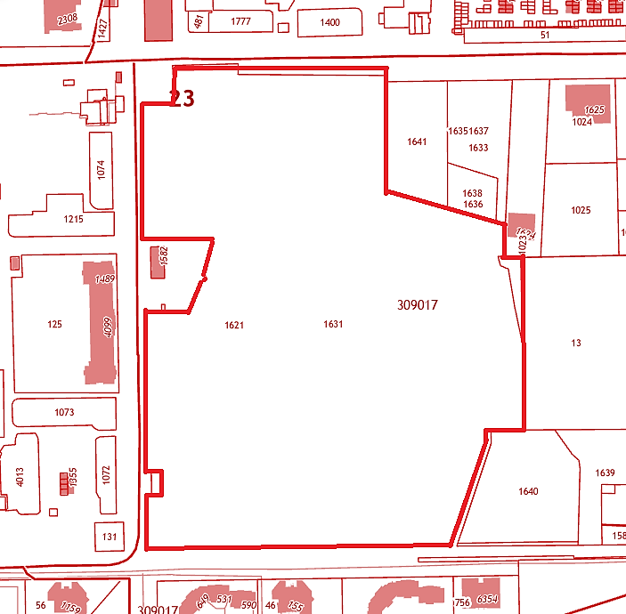

Начальник
отдела экологической безопасности И.В. Панченко
Приложение 2
к положению об особо охраняемой природной территории местного значения муниципального образования город Новороссийск природной рекреационной зоне «Пионерская роща»

УТВЕРЖДЕНО
решением городской Думы
муниципального образования
город Новороссийск
от 26 мая 2020 года № 548

Перечень координат характерных точек границ особо охраняемой природной территории местного значения муниципального образования город Новороссийск природной рекреационной зоне «Пионерская роща»

№ Y X | № Y X
1 1284488,70 438482,80  2 1284490,34 438351,78  3 1284511,42 438351,91  4 1284511,45 438353,03  5 1284523,31 438353,22  6 1284551,88 438353,76  7 1284556,76 438351,26  8 1284552,36 438336,76  9 1284550,96 438328,72  10 1284548,86 438319,49  11 1284550,51 438316,88  12 1284549,76 438314,06  13 1284546,66 438312,78  14 1284545,45 438310,09  15 1284542,29 438301,98  16 1284539,49 438296,70  17 1284533,46 438286,40  18 1284532,50 438284,57  19 1284500,66 438284,57  20 1284491,76 438284,46  21 1284492,27 438131,43  22 1284497,63 438131,44  23 1284506,03 438131,55  24 1284506,20 438109,56 | 25 1284497,81 438109,44  26 1284492,34 438109,34  27 1284492,51 438058,59  28 1284784,05 438059,99  29 1284792,77 438082,54  30 1284818,20 438157,98  31 1284818,12 438169,72  32 1284822,17 438169,81  33 1284853,68 438170,52  34 1284852,36 438253,55  35 1284851,06 438334,74  36 1284851,06 438334,98  37 1284835,11 438334,69  38 1284834,96 438336,47  39 1284834,77 438348,63  40 1284836,34 438365,68  41 1284721,92 438397,50  42 1284723,93 438502,56  43 1284723,62 438508,50  44 1284723,06 438514,94  45 1284598,36 438514,70  46 1284520,53 438513,99  47 1284520,73 438483,56  1 1284488,70 438482,80

Начальник
отдела экологической безопасности И.В. Панченко

